Buenos días o buenas noches dependiendo de la hora que vean esto. Bueno, con Martín ambos estudiantes de ultimo año de filosofia de la u de chile, les haremos una breve introducción a los sistemas democráticos y económicos en perspectiva macropolítica y macroeconómica. Para esto intentaremos explicar cómo han funcionado las sociedades realmente existentes y las distintas formas teóricas que existen. Así por mi parte explicaré a grandes rasgos lo que fueron los sistemas democráticos y económicos en el siglo xx para entender más o menos la configuración histórica real de estos sistemas. y martín les hará una descripción sobre la situacion política y económica actual de chile.

debido al corto tiempo que tenemos intentaremos ir rápido para darles arta informacion y luego uds pueden volver a ver el video

Generalmente se presenta la historia del siglo xx o el periodo de la guerra fría como el mundo separado en dos bandos, comunismo y capitalismo, en parte es cierto pero tb puede generar confusiones debido a lo amplios y abstractos que son estos términos y que en realidad cada país tuvo sus particularidades así que intentaremos explicar más claramente los modelos de eeuu y de la urss.

Buenas noches a todas, todes y todos. me presento, soy lucas ramirez, estudiante de 4to año de filosofia, hice un diplomado en historia y política de america latina Soy parte de la secretaría de bienestar del centro de estudiantes de filosofia y humanidades. Espero que disfruten mucho de este curso que tomi se la ha jugado mucho por traerles algo bueno.

Bueno nuestro modulo es una breve introducción a los sistemas democráticos y económicos en perspectiva macro. En el video lo que hice yo fue

Para explicar estos modelos hay que explicar un poco lo que fue la ilustración y los ideales de la revolución francesa e inglesa.

En el siglo xviii tenemos lo que se denomina La ilustración que podemos representar en el pensamiento político de Montesquieu - Locke, quienes promueven las ideas de libertad e igualdad e idean estos 3 principios para el estado:
-Gobiernos democrático/representativos.
- propiedad privada
- separación de poderes en
.legislativo: aquel que crea las leyes
.judicial: aquel que hace valer la ley
.ejecutivo: aquel que ejecuta las leyes

Estos sistemas pensados en clave ‘representativa’ realmente fueron pensados para representar a una minoría, ya que solo aquellos hombres con propiedades podían votar.

Bueno, estados unidos y los países occidentales adoptan estos modelos democrático- ‘representativos’ y mediante revoluciones. la revolución inglesa, la revolución estadounidense y la revolución francesa.
Recordemos los ideales de la revolución francesa, libertad, igualdad y fraternidad.

Entonces, las dos grandes potencias del siglo xx, eeuu y la urrss beben igualmente de estos ideales ilustrados. aunque como sabemos y veremos brevemente, la urss tuvo sus particularidades ideológicas.

Recordemos también que en este momento también está naciendo la industria, se está llevando a cabo la revolución industrial, que significó un aumento nunca antes visto de la productividad.
Y también la división de la sociedad en dos nuevas clases, los empresarios, dueños de las fábricas, y los trabajadores que venden a estos su tiempo de trabajo.

Bueno, estados unidos declara su independencia en 1776 x medio de una revolución armada que se formó debido a los fuertes impuestos que estaba ejerciendo inglaterra en la zona.
Recordemos la declaración de la independencia de eeuu que menta que….los hombres son creados iguales; que son dotados por su Creador de ciertos derechos inalienables; que entre estos están la vida, la libertad y la búsqueda de la felicidad.

aunque la esclavitud no fue abolida oficialmente hasta 1865… y no fue hasta 100 años después, en 1966… que se aprovó el voto para los afroamericanos

el sistema económico que predominó en eeuu y en todos los países industrializados fue el capitalismo, el cual entendemos como industria + libre mercado + propiedad privada de los medios productivos.

el surgimiento de los trabajadores como clase significó tb el aumento de las demandas por mejoras en su calidad de vida, ya que este sistema tb significó que los empresarios buscarán a toda costa magnificar sus ganancias. precarizando a la clase trabajadora, pagándole un salario de subsistencia y con condiciones de trabajo deplorables. por lo que la clase trabajadora en la mayoría de países se organizó en diversas protestas, PARALIZACIONES DE FÁBRICAS, EN MOVIMIENTOS y partidos políticos para poder mejorar sus condiciones de vida.
Estas protestas hicieron que en muchos países se garantizaran mejores condiciones creando leyes para su protección y que también se implementaran diversos sistemas estatales de ayuda. aunque también los trabajadores se organizaban en sociedades de socorro mutuo, cooperativas de consumo, etc. como aquí en chile fueron las mutuales de trabajadores

Bueno, en eeuu y europa la crisis del 29 y la precarización aún mayor de los trabajadores significó que se implementaran políticas estatales para mejorar las condiciones de la población, lo que se conoció posteriormente como estado de bienestar. lo que significó tb altos impuestos para la clase capitalista para poder costear estos .. en eeuu los impuestos llegaron al 90% durante el mandato de roosevelt a los ingresos más altos y en europa tenemos una situación similar

Bueno, durante todo este tiempo, en 1917 tenemos el acontecimiento de la revolución rusa.
rusia tenia una situacion un poco distinta a los otros países euroopeos, ya que estaban poco industrializados y tenian un sistema mas que nada basado en la agricultura. Pero la crisis de esos años y la organización de los trabajadores y campesinos con la clase dirigente llevó a que en 1917 se llevara a cabo la revolución y el 1922 se creara la unionn de republicas socialistas sovieticas, la urss. la urss se inspiraba en una crítica al sistema capitalista de occidente adelantada por marx en el siglo xix, quien vio que el capitalismo se basaba en la explotación de los obreros por la clase capitalista, ya que esta se apropiaba del trabajo de los obreros. Marx nunca dio una receta de lo que debía ser un sistema socialita, sino que en el manifiesto comunista dio algunas claves de lo que se podría hacer para avanzar pero diciendo que las condiciones varían dependiendo de las realidades.
El dirigente e intelectual que llevó a cabo el sistema socialista de la urss fue lenin, quien entendió que era necesario industrializar al país, que la propiedad fuera estatal y que la base de la democracia fueran los trabajadores. posteriormente stalin siguió con el plan de industrializacion, pero minó las bases de la democracia centralizando más el poder en el partido.
asi como definimos el capitalismo como industria + libre mercado + propiedad privadda, el proyecto socialista de la urss lo podemos definir como industria + planificación centralizada + propiedad estatal de los medios de producción

Bueno, en 1990 cae la urss. existen diversas interpretaciones de porque pasó esto. a las cuales por tiempo no podemos profundizar.
En eeuu y europa seguia estado de bienestar. en europa podemos verlo hasta hoy y en eeuu igualmetne se ha precarizado, se bajaron los impeustos y con ello las ayudas sociales.
desde 1990 hasta 2008 se pensó que eeuu había ganado y que todo el mundo en un momento abrazaría los ideales democraticos y de libre mercado estado unidenses como predicaba fukuyama en su libro ‘’el fin de la historia y el ultimo hombre’’

en 2008 se da una crisis económica debido a la burbuja inmobiliaria en estados unidos. debido a la cual surgen multitudinarias protestas en wall street y vuelven a tomar fuerza relatos sobre el fin del capitalismo.

Entre todo esto tenemos el auge de china, del cual hablaremos muy brevemente.

brevemente hablar sobre china

Hasta 18 pib supera a cualquier país occidental. pib supera a eeuu y paises deeuropa sumados. En mandarin china significa el imperio del centro así es como ellos se identificaban y a lo cuál planean volver.

1841-Invasión inglesa y guerra del opio esto es lo que se conoce como el siglo de la humillación 1841-1949 lleno de invasiones de las potencias europeas

1911: surge republica china presidente: sun yat-sen.lider Revolucionario, patriota y liberal. su gestión dura menos de año y golpe militar 1911-1925. epoca de caudillismo militar. microestados independientes con moneda y ejercito propio.

guerra civil en 1927 que dura hasta 1949 entre el koumitang, un partido nacionalista. y el aprtido comunista encabezado por mao ze dong. en 1949 los comnunistas ganan la guerra y se establece la republica popular china.
Bueno, china contemporánea se divide convencionalmente en 3 grandes periodos, el periodo de mao ze dong, que estuvo caracterizado por sus politicas de el gran salto adelante para pasar de una economia agrararia y atrazada a alcanzar el estatus industrial y tecnologico de las potencias y la revolución cultural que era un plan para alfabetizar y educar a las masas. El plan del gran salto adelante fue un fiasco y llevó a china a un profundo receso económico,coincidiendo con un periodo de sequía - hambruna y millones de muertes. se habla en entre 30-40 millones de personas.

el periodo de Den xiaoping caracterizado por la apertura al mundo y la instauracion de políticas de libre mercado en china. Que pone mucho énfasis en la recuperación económica
‘’no importa el color del gato, lo que interesa es que cace ratones’’

y el actual periodo de Xi Jinping que ha seguido la doctrina economica heredada de den, busca la expansión de la economía y la influencia china en el mundo para volver a ser este imperio del centro.
2021- 100 años fundación del partido comunista: duplicar pib y el ingreso per cápita rural y urbano respecto de 2010 y construir sociedad modestamente acomodada

2050: 100 años de la revolución china. volver a ser el imperio del centro- construir país socialista moderno, próspero, poderoso, demoratico, civilizado y armonioso.

---------------------------------------------------------------------------------------------------------------------------

¿DÓNDE ESTAMOS? UN MAPEO DE LA POLÍTICA EN CHILE

- Saludo, agradezco la participación.
- Gracias Lucas. Es importante saber cómo llegamos donde estamos, pero ahora necesitamos saber. ¿Dónde estamos?
  - Quiero dar cuenta de la política de forma lo más total posible. Para eso, intentaré abordar todos los niveles, desde la experiencia personal de política hasta las configuraciones estructurales
  - Vamos de lo más general a lo mas específico.
    - 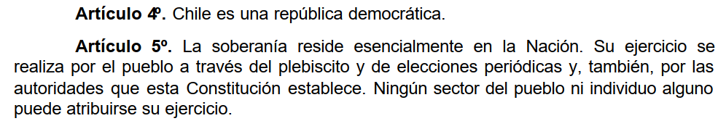
    - Chile es una República Democrática y ejerce su soberanía mediante plebiscito, elecciones, y autoridades.
    - Además, hay ciertas configuraciones económicas. De cierta forma, la constitución de Chile también
    - 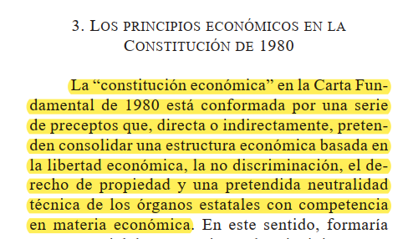
    - ¿Que dice la Constitución en lo económico?
      - -El ferreo derecho _de_ propiedad
      - El respeto a la libertad de desarrollo económico a privados.
      - La "prohibición" del Estado a iniciar actividades económicas
        - 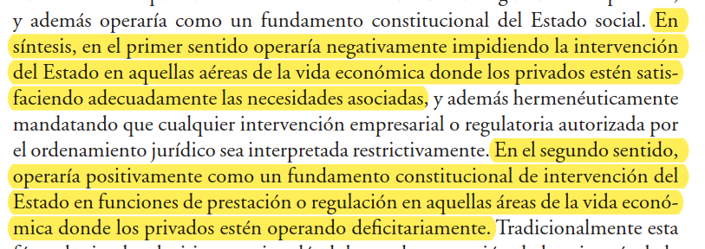
    - sobre la gobernanza. estado subsidiario
- Recapitulemos
  - Chile es un país que se organiza en una república democrática representativa. Su constitución delimita la forma en la que se da el gobierno, en algunos aspectos, y a grandísimos rasgos, neoliberal. Ejerce su soberanía mediante la representación. En Chile, todo el mundo gobierna de alguna forma, pero hay una forma agencial de gobierno, y una forma estructural de gobierno.
  - Sobre las formas estructurales de gobierno.
    - Gobierno republicano
    - Gobierno económico
    - Ejercicio de Gobierno estructural o gobernanza: Democracia representativa.
  - Sobre las formas agenciales de gobierno.
    - Relaciones de poder, tales como
      - edad, genero, capital cultural, capital, tradición, etc
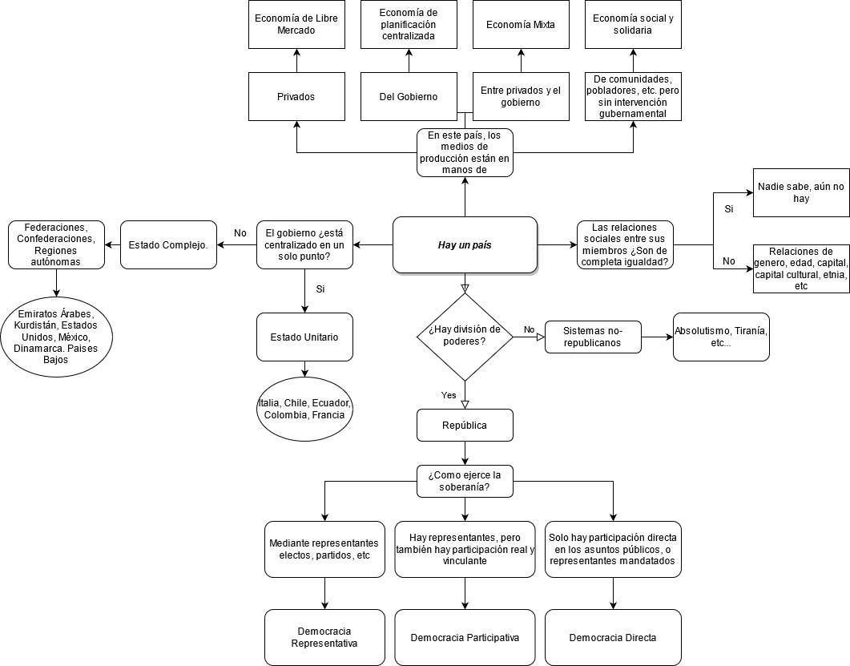
- Les prometí un mapa de la forma en la que se gobierna este país, y aquí la tiene

